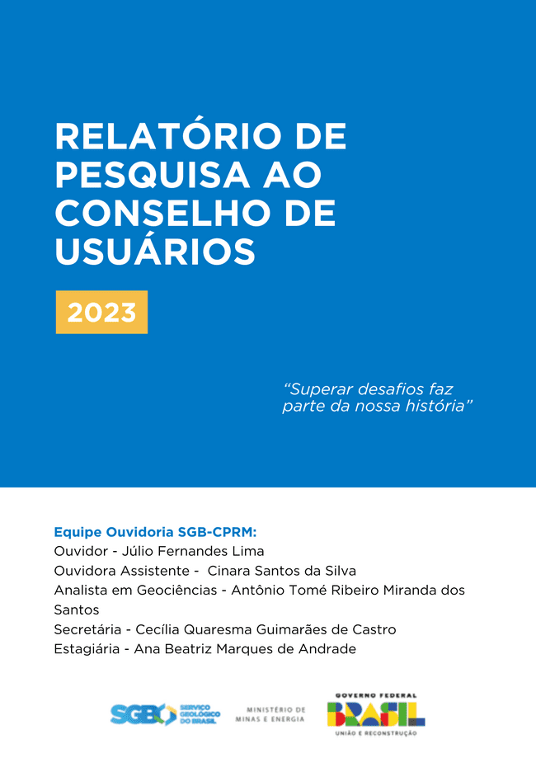
Sumário

Introdução 3
Objetivo 4
Resultados 4
Conclusão 16
Considerações finais 17
Anexo I 18

Introdução

A Pesquisa do Conselho de Usuários é realizada anualmente para avaliação dos produtos e serviços oferecidos pelo Serviço Geológico do Brasil – SGB/CPRM. O objetivo do questionário é compreender a percepção dos usuários, identificar possíveis pontos de melhoria, por meio de sugestões ou críticas. A aplicação desta consulta contribui para aferir o grau de satisfação do público externo da empresa.
As Ouvidorias seguem a orientação da Controladoria-Geral da União – CGU para a execução de pesquisas de opinião, com o objetivo de avaliar a prestação de serviços públicos. As respostas serão aplicadas pela gestão para aprimorar as suas atividades. O Conselho de Usuários é formado por participantes voluntários e todos os integrantes precisam ser usuários dos serviços oferecidos pelo Serviço Geológico do Brasil.

Objetivo
O propósito desta pesquisa é realizar a avaliação da qualidade dos produtos e serviços oferecidos pelo Serviço Geológico do Brasil (SGB/CPRM).

Resultados
A pesquisa ao Conselho de Usuários teve início no dia 14 de novembro de 2023. No total, foram 6 respondentes ao questionário.

Gráfico 1 - O quão acessível e de fácil manuseio você considera o site do Serviço Geológico do Brasil - SGB/CPRM?

Gráfico 2 - Habilidades no uso de plataformas/sites de dados, você se considera um usuário de nível:

Em relação aos produtos que os usuários possuem conhecimento, dois conselheiros apontaram que utilizam quase todos os produtos e ferramentas disponíveis no site. Os demais conselheiros citaram, mais especificamente, as “Bacias Hidrográficas”, “Dados Geológicos, Geofísicos e Hidrogeológicos”, “Produtos relacionados a Gestão territorial”, “Sistema de Informações de Águas Subterrâneas - SIAGAS, Rede Integrada de Monitoramento das Águas Subterrâneas - RIMAS, Alerta de Cheias” e “Base Cartográfica”.
Tabela 1 - Quais produtos do SGB/CPRM você conhece?
Bacias hidrográficas
Dados geológicos, geofísicos e hidrogeológicos.
Produtos relacionados a Gestão territorial
SIAGAS, RIMAS, ALERTA DE CHEIAS
Quase Todos
Utilizo toda a base cartográfica e praticamente todas as ferramentas disponíveis no site.

No questionamento relativo ao conhecimento dos produtos lançados recentemente (até um ano), os conselheiros indicaram que possuem conhecimento no “Catálogo Geológico”, “Produtos relacionados à setorização de risco”, “Novo mapa geológico da Bacia do Paraná” e o “livro Geoparque Uberaba”.

Tabela 2 - Você conhece algum produto ou serviço lançado recentemente (até um ano) pelo SGB? Se sim, qual (is) é (são)
Catálogo Geológico
Novo mapa geológico da Bacia do Paraná, apresentado em eventos. Livro Geoparque Uberaba, entre outros.
Produtos relacionados a setorização de risco.

No que se refere aos produtos utilizados, os usuários responderam que utilizam mais de um produto ou diversos produtos, entre eles “GeoSGB”, “Geologia.GIS”, “Sistema de Cadastro e Quantificação de Geossítios e Sítios da Geodiversidade - GEOSSIT”, “Repositório Institucional de Geociências - RIGEO”, “Produtos do catálogo de Gestão territorial”, “Sistema de Informações de Águas Subterrâneas - SIAGAS”, “Rede Integrada de Monitoramento das Águas Subterrâneas - RIMAS”, “Mapas Geológicos Básicos, Geofísica” e “SBGeduca”.

Tabela 3 - Quais produtos do SGB/CPRM você utiliza?
GEOSGB, GEOLOGIA.GIS, GEOSSIT e RIGEO
Produtos do catálogo de Gestão territorial.
SIAGAS, RIMAS
Mapas geológicos básicos, geofísica
Diversos, utilizo bastante o SBGeduca

Em relação ao quão acessível são os produtos utilizados, a maioria dos usuários (83%) considera de fácil acesso.

Gráfico 3 - O quão acessível você considera tais produtos?

Gráfico 4 - Você considera as informações apresentadas nos produtos que você utiliza do SGB/CPRM úteis a fim de cumprir com seu objetivo?

No que diz respeito à utilização dos produtos analógicos e os serviços das bibliotecas e litotecas do SGB/CPRM, é possível destacar a Biblioteca e Litoteca da SUREG - Porto Alegre e de Caçapava do Sul, as fotografias aéreas e os mapas digitais. Ademais, considerando os produtos e serviços das Bibliotecas e Litotecas do SGB/CPRM, 67% dos respondentes avaliou como eficaz.

Gráfico 5 - Considerando os produtos e serviços que você utiliza ou conhece das bibliotecas e litotecas, você avalia o material como?

Ao serem perguntados se os produtos do SGB/CPRM passam confiabilidade e qualidade quanto às informações apresentadas, os usuários responderam afirmativamente. Além disso, a celeridade e eficácia na divulgação dos produtos são consideradas adequadas.
Gráfico 6 - Para você, nossos produtos passam confiabilidade e qualidade quanto às informações apresentadas?

Tabela 4 - Qual a sua área de atuação?
Química
Geólogo
Docente da área das Geociências
HIDROGEOLOGIA
Geologia, Sensoriamento remoto e geoprocessamento para agricultura.
Geólogo na universidade

Gráfico 7- Considerando a sua área de atuação e os produtos utilizados, você avalia a celeridade e a eficácia na divulgação dos produtos do SGB/CPRM adequadas?

Sobre os canais de comunicação do SGB/CPRM, os conselheiros de usuários afirmaram que possuem conhecimento dos canais de comunicação da empresa e acessam frequentemente o Instagram e Youtube (Café Geológico). Dois usuários avaliaram que os canais de comunicação podem melhorar. No que se refere a satisfação com o serviço de atendimento, a resposta dos conselheiros de usuários é considerada positiva.

Tabela 5 - Você conhece e frequenta os canais de comunicação do SBG/CPRM? Se sim, quais?
Instagram, facebook e youtube.
SIM. INSTAGRAM
Café geológico
Não com frequência

Gráfico 8 - Se sim, como você os avalia?

No que se refere a satisfação com o serviço de atendimento, a resposta dos conselheiros de usuários é considerada positiva.

Gráfico 9 - Você está satisfeito com nosso serviço de atendimento?

Em relação às perguntas avaliativas sobre a facilidade de acesso e a qualidade dos produtos do SGB/CPRM, sendo 0 totalmente insatisfeito e 10 totalmente satisfeito - os conselheiros avaliaram a facilidade dos produtos entre 7-10, sendo assim, estão satisfeitos ou totalmente satisfeitos. Já a qualidade dos produtos obteve notas entre 9-10 e apenas uma nota média (5).

Gráfico 10 - Avalie e pontue: Considerando a facilidade de acesso aos produtos do SGB/CPRM, que nota você daria de 0 a 10? (Sendo 0 totalmente insatisfeito e 10 totalmente satisfeito)

Gráfico 11 - Avalie e pontue: Considerando a qualidade dos produtos do SGB/CPRM, que nota você daria de 0 a 10? (Sendo 0 totalmente insatisfeito e 10 totalmente satisfeito)

Com o objetivo de compreender mais as necessidades dos usuários, foi questionado se há algum produto ou serviço não produzido ou não realizado pelo SGB/CPRM, que deveria ter. As respostas dos usuários foram: Participação em congressos brasileiros de Geologia com estande que tenha programação própria; Mapa minerais por categoria; Plataforma online de desenho de perfis geológicos e construtivos de poços, seria uma extensão no site do SIAGAS.

Tabela 6 - Há algum produto ou serviço não produzido ou não realizado pelo SGB/CPRM, o qual você considera que deveria ser
Mapa minerais por categoria
SIM. UMA PLATAFORMA ONLINE DE DESENHO DE PERFIS GEOLÓGICOS E CONSTRUTIVOS DE POÇOS. SERIA UMA EXTENSÃO SIMPLES DE FAZER NO SITE DO SIAGAS E SERIA DE GRANDE UTILIDADE.
Participação em congressos brasileiro de geologia com estande que tenha programação própria.

Ao serem perguntados se conhecem outros sites do SGB, voltados para a popularização das geociências, todos os entrevistados responderam que conhecem o Museu de Ciências da Terra. Além disso, 83,3% dos respondentes disseram conhecer o site SBGeduca. No entanto, 66,7% dos usuários afirmaram ter conhecimento sobre o site Água Mineral e 50% dos conselheiros conheciam o site Remineralizadores de solos. Em relação aos produtos e serviços utilizados nos portais/sites, os entrevistados responderam utilizar bastante o SGBeduca e Mapas e Notas Técnicas.

Gráfico 12 - Você conhece esses outros sites do SGB, voltados para a popularização das geociências?

Tabela 7 - Caso positivo, qual produto foi usado/consultado nesses portais?

Utilizo principalmente o SBGeduca
Mapas e notas técnicas.

As últimas perguntas são voltadas para a parte de Responsabilidade Ambiental, Social e Governança Corporativa - ESG do SGB/CPRM. A maioria (83) afirma ter conhecimento sobre a os fatores de “Sustentabilidade” da empresa. Alguns dos usuários (67%) afirmam conhecer o programa de “Pró-equidade de gênero, raça e diversidade” da organização. Entretanto, foi possível perceber que o número de pessoas que conheciam os indicadores de “Governança” e “Ética” do ESG não foram expressivos em comparação com os outros (17%) dos entrevistados.

Considerações Finais
- Sobre o website SGB/CPRM, 83% (oitenta por cento) dos respondentes consideram o manuseio do site Serviço Geológico do Brasil “Fácil”. Além disso, 83% consideram os produtos “acessíveis”;
- 67% dos respondentes avaliaram a Bibliotecas e Litotecas do SGB/CPRM como “Eficaz”. Um dos respondentes destacou a biblioteca da SUREG – Porto Alegre e a Litoteca de Caçapava do Sul;
- Apenas 10% (dez por cento) dos participantes da pesquisa não conhecem os canais de comunicação do SGB/CPRM. Dos que conhecem, os canais mais utilizados são o Instagram, Facebook e o Youtube (Café Geológico);
- 100% (cem por cento) dos conselheiros demonstraram que estão satisfeitas com os produtos SGB/CPRM, e deram notas que variam de 7 (sete) a 10 (dez).

Conclusão
Esta pesquisa é extremamente importante para o Serviço Geológico do Brasil - SGB/CPRM realizada por meio de Conselho de Usuários, conforme determina a portaria da Controladoria Geral da União (CGU) nº 581/202. Embora apenas 6 (seis) conselheiros tenham respondido, isso não diminui sua efetividade. A amostragem da mesma não foi aleatória, ou seja, todos os conselheiros previamente possuíam conhecimento geocientífico e tiveram reuniões de apresentação de produtos e serviços do SGB/CPRM, indo, assim, ao encontro da definição de pesquisa de Grupo Focal. Obviamente o engajamento dos demais enriqueceria ainda mais o intento.
Esta Ouvidoria agradece pelo apoio da Controladoria-Geral da União (CGU), que, por meio de suas demandas e esclarecimentos, auxilia o SGB-CPRM a prestar um melhor serviço à sociedade. E congratula e agradece ao Departamento de Relações Institucionais e Divulgação – DERID por todo auxílio e apoio nos trabalhos realizados.

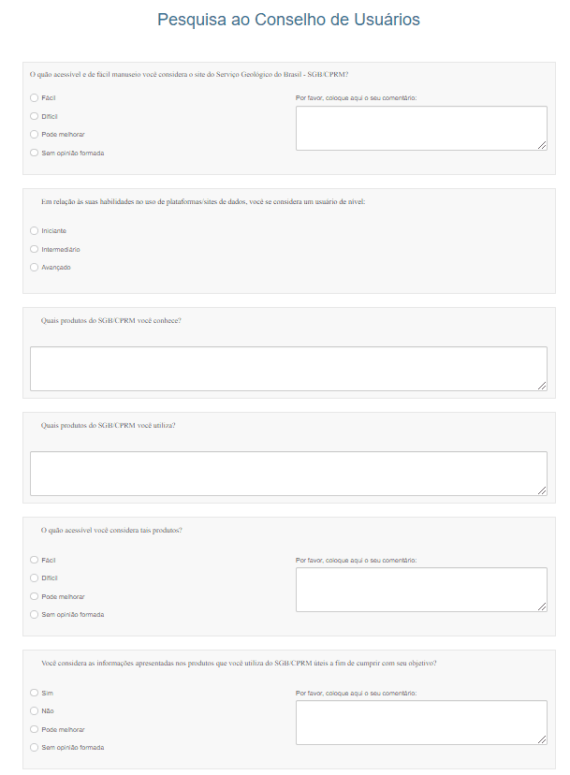
Anexo I


